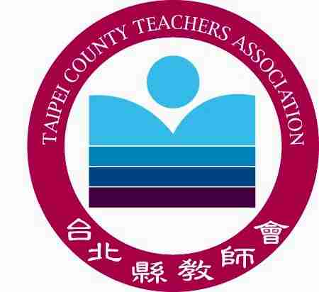
臺北縣教師會新聞稿發稿日期：民國98年1月12日星期一

會址：臺北縣板橋市漢生東路215號（海山高中內）
電話：（02）2959-1170 傳真：（02）2962-9858
電子信箱：tpctc@ms75.hinet.net
新聞聯絡人：理事長邱漢強0922998554/（02）29591170分機11
副理事長李榮富0933208861/（02）29591170分機12
總幹事蔡鈞偉0917778558/（02）29591170分機13
北北基共辦基測應考綱不考本 莫以共辦基測綁架教師之選書權
北北基三縣市100學年度共同辦理「北北基高中職聯合入學測驗」，業經教育部「升學制度審議委員會」97年11月11日第三次會議同意以教育實驗性質試辦。依據臺北縣教育局於97年12月31日公告之「北北基高中職聯合入學測驗之規劃方向說明」，確認「以國民中學『九年一貫課程綱要』為命題依據，並以北北基全體國民中學教師共同評選所推薦教科書版本的概念為命題範圍。」然此舉對於未選用北北基共同評選推薦教科書版本之北縣學校而言，實有不公，臺北縣教師會在此呼籲北北基共辦基測應考綱不考本，莫以共辦基測綁架教師之選書權。
依據「國民教育法」第8條之2第2項規定：「國民小學及國民中學之教科圖書，由學校校務會議訂定辦法公開選用之。」雖地方政府認為該法僅規定國民中小學之教科圖書選用，為各學校之權利，並未限制學校與其他學校共同、各區域內學校共同、或學校委託地方自治團體辦理教科用書評選，然一旦將共同選用教科書版本列為北北基共辦基測命題範圍時，教師之選書意向很難在學生升學壓力下不去做一個妥協與退讓。
再者，目前北北基共辦基測採「屬地」方式，意即北北基三縣市內公、私立高中及高職全部學校均參與北北基各入學管道辦理招生作業。另規範北北基聯測一年辦理一次，考試時間與全國國民中學學生基本學力測驗第一次施測時間同時舉辦。臺北縣幅員廣大，部份學區學子或可選擇桃園縣或宜蘭縣學校就讀，但在目前的規畫方案中，若欲至桃園縣或宜蘭縣學校就讀，卻僅能選擇參與第二次全國基測，其就學之權益確遭損害。因此基於保障全國及北縣學生學習權益，臺北縣教師會建議北北基考試日期應與全國基測時間錯開。
基層教師的想法很簡單，不管是一綱多本或是一綱一本，教學現場需要的是一個好的教科書版本，一種不會增加家長經濟負擔及學生升學壓力的考試制度。然在中央與地方莫衷一是的狀況下，臺北縣教師會再次沉重呼籲制度改革的實驗中，莫讓學生成為犧牲品。

